法務部矯正署
綠島監獄100年度5月份業務興革活動實錄照片
依據：消防法施行細則第15條規定辦理
項目：100年度上半年自衛消防編組訓（一）
日期：100年5月5日
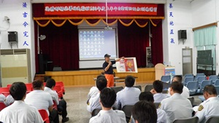
依據：消防法施行細則第15條規定辦理
項目：100年度上半年自衛消防編組訓（二）
日期：100年5月5日
